ГОСУДАРСТВЕННОЕ БЮДЖЕТНОЕ ПРОФЕССИОНАЛЬНОЕ

ОБРАЗОВАТЕЛЬНОЕ УЧРЕЖДЕНИЕ РЕСПУБЛИКИ ХАКАСИЯ

«ХАКАССКИЙ ПОЛИТЕХНИЧЕСКИЙ КОЛЛЕДЖ»

**ОТЧЕТ**

по учебной практике

по профессиональному модулю

**ПМ.02. ОСУЩЕСТВЛЕНИЕ ИНТЕГРАЦИИ ПРОГРАММНЫХ МОДУЛЕЙ**

специальности 09.02.07 Информационные системы и программирование   
Квалификация Администратор баз данных

|  |  |  |  |  |  |
| --- | --- | --- | --- | --- | --- |
| Студент гр. |  |  |  |  |  |
|  |  |  | *подпись* |  | *Фамилия И.О.* |

|  |  |  |  |  |  |  |  |
| --- | --- | --- | --- | --- | --- | --- | --- |
| Руководитель практики  от ГБПОУ РХ ХПК |  |  |  |  |  |  |  |
|  | *оценка* |  | *дата* |  | *подпись* |  | *Фамилия И.О.* |

Абакан 2021 г.

# Анализ предметной области

Компания «РемБТ» занимается ремонтом и обслуживанием устройств бытового и технического назначения. Для оптимизации затрат и ускорения темпов учёта работ было принято решение об автоматизации ведения учёта ремонта бытовой техники.

Работник компании «РемБТ» будет оператором разработанной системы учёта. Добавлять новые записи, изменялть или удалять старые. По мимо этого оператор может сделать выписку из базы данных по введённому запросу.

# архитектура

Модели Жизненного Цикла

Каскадная модель

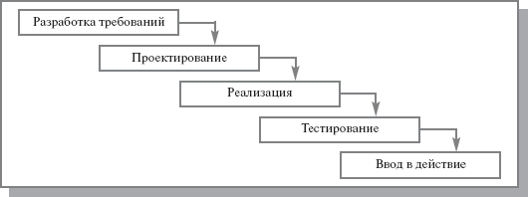

Достоинства:

Стоимость и время разработки известны с самого начала

Недостатки:

Результат зависит от чёткого следования плану на каждом этапе цикла;

При малейших ошибках всё может встать;

Нет возможности сделать шаг назад на предыдущий этап

Инкрементная модель

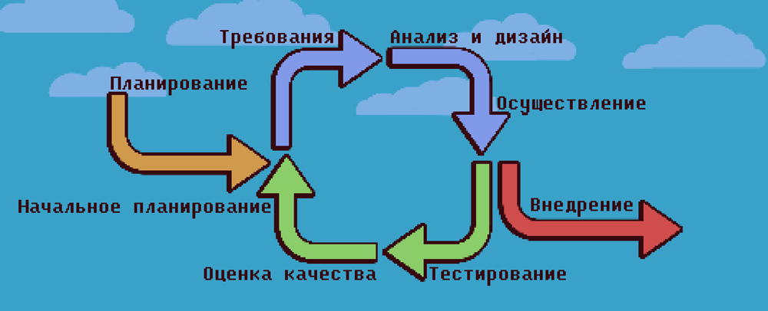

Достоинства:

Хорошо подходит под любой обьём работ

Рабочий результат на первом этапе с базовым функционалом;

Возможность наращивания функционала и ускорения темпов разработок;

Недостатки:

Необходимость в чётких интерфейсах для наращивания функционала;

Необходимость чётких требований и планирования;

V-образная модель

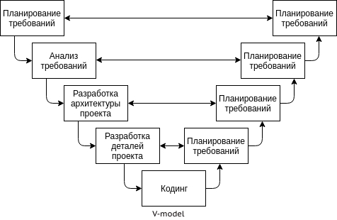

Достоинства:

Хорошо подходит для средних и маленьких проектов

Оринетирована на тестирование и бесперебойное функционированние

Недостатки:

Требования должны быть четко определены и фиксированы;

Тщательное тестирование требует много времени;

Требуется высокая квалификация кадров